手机微信端学员学习操作手册

- 登录
打开网址http://edu.jlrc.com.cn/，点击页面【移动学习】模块，使用微信扫描出现的二维码；关注该微信公众号，点击【在线学习】栏目登录（只可登录学习；注册账号、购买课程、下载证书请至网页版）
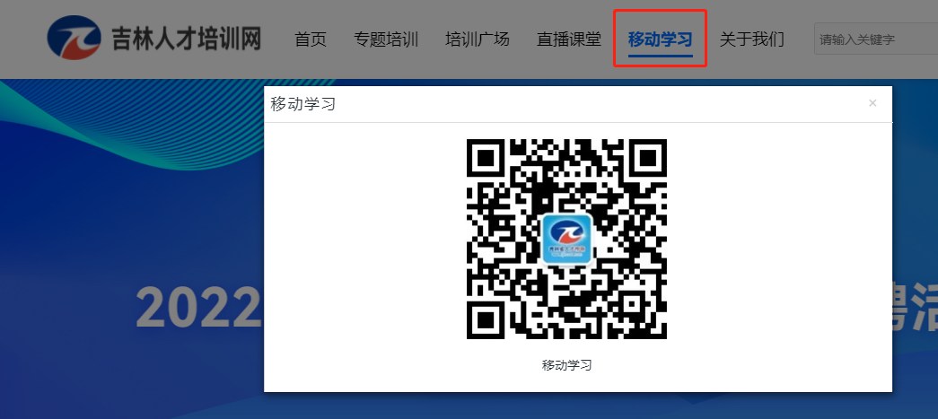
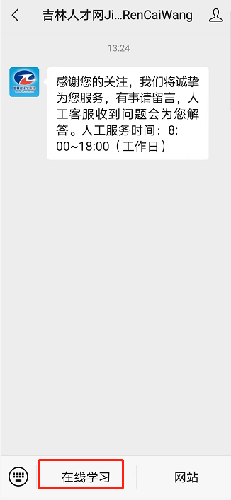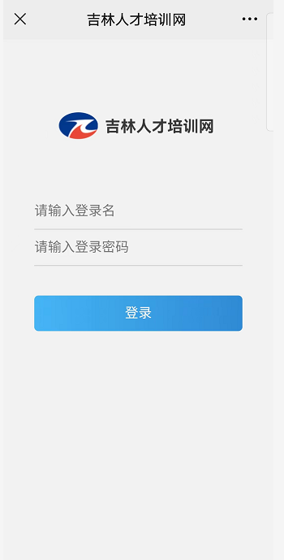

2.进入学习
在【学习】栏目可看到已购买课程，选择相应课程进入学习；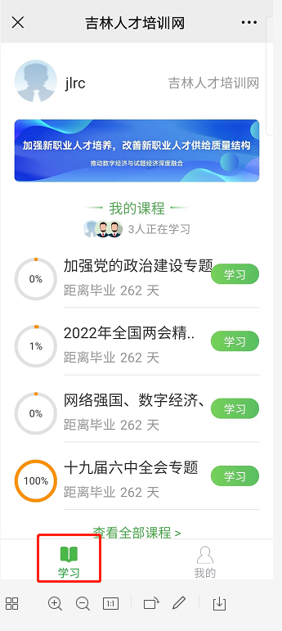

3.完成学习获得证书
进度完成100%后可结业获得证书，证书需登录网页版查看下载。

